Министерство просвещения ПМР
ГОУ ДПО «Институт развития образования и повышения квалификации»

Кафедра дошкольного и начального образования

Методическая разработка конспекта интегрированной непосредственной образовательной деятельности
Тема: «Моя семья. Профессия мамы»
(подготовительная к школе группа)

Составитель: Сударикова Анна Юрьевна, старший методист I квалификационной категории, старший преподаватель высшей квалификационной категории кафедры дошкольного и начального образования ГОУ ДПО «ИРОиПК» г. Тирасполь

Тирасполь, 2024 г.
Основная идея НОД: непосредственная образовательная деятельность рассчитана на детей старшего дошкольного возраста и направлена на создание психолого-педагогических условий для познавательного, социально-нравственного, художественно-эстетического развития в процессе формирования представлений дошкольников о семье и ознакомления с профессионально-трудовой деятельностью мам воспитанников.
Участники образовательного процесса: дети подготовительной к школе группы, воспитатель.
Место проведения: групповая комната организации дошкольного образования.
Интеграция образовательных областей: познавательное, социально-нравственное, художественно-эстетическое развитие.
Цель: создание социальной ситуации развития посредством организации познавательной деятельности, направленной на расширение и закрепление знаний детей о семье, о маминой профессии.
Задачи
Образовательные:
‒ формировать у детей правильное представления о семье;
‒ систематизировать знания о профессиях мам;
‒ расширять и активизировать словарь по темам «Семья», «Профессии»;
‒ совершенствовать грамматический строй речи.
Развивающие:
‒ развивать связную речь, общие речевые навыки;
‒ развивать зрительное внимание, память, мышление, творческую активность.
Воспитательные:
‒ воспитывать уважительное отношение к семье, к труду своих мам;
‒ обучать доведению начатого дела до конца.
Детская деятельность:
‒ двигательная,
‒ игровая,
‒ коммуникативная,
‒ восприятие художественной литературы,
‒ продуктивная.
Методы и приемы:
Практический:
‒ аппликация «Рамка для семейной фотографии»
Наглядный:
‒ рассматривание картинок с изображениями членов семьи
Словесный:
‒ беседа о семье;
‒ загадки о членах семьи;
‒ составление рассказов о маминой профессии с опорой на алгоритм.
Игровой:
‒ игра «Самые хорошие слова»
‒ психогимнастика «Мамино настроение»;
‒ физминутка «Семья»;
‒ пальчиковая игра «Мамы разные нужны…».
Материал и оборудование: компьютер, проектор, экран, мультимедийная презентация; заготовки рамок из картона; шарики из цветных салфеток; клей, вырезанные из цветной бумаги разноцветные цветочки, бабочки; смайлики с грустным и радостным настроением.
Предварительная работа:
‒ беседы о семье, о разных профессиях;
‒ беседа детей с мамами об их профессиях;
‒ отгадывание загадок;
‒ составление рассказов о разных профессиях с опорой на алгоритм;
‒ разучивание стихов на индивидуальных занятиях;
‒ изготовление детьми картонных рамок для фотографии;
‒ вырезывание детьми из цветной бумаги разноцветных цветов, бабочек.
ХОД НОД:
I. Организационный момент
Воспитатель: Здравствуйте ребята, я предлагаю вам, взбодриться, улыбнуться друг другу.
Минутка вхождения в день «Улыбка»
(Дети стоят в кругу. Здороваясь, один берет другого за руку и не отпускает, пока все дети не поприветствуют друг друга. Круг замыкается. Дети крепко держатся за руки)
«Слева друг и справа друг.
Очень дружный общий круг.
Крепче за руки держитесь,
И друг другу улыбнитесь».
Воспитатель: Мне очень приятно видеть на ваших лицах сияющую улыбку, ведь каждая улыбка – это маленькое солнышко, от которого становится тепло и хорошо. Поэтому мы с вами будем чаще улыбаться друг другу. И пусть хорошее настроение не покидает нас целый день!
II. Основная часть
Дети рассаживаются на ковре полукругом.
Воспитатель: Сегодня мы с вами поговорим о самом важном в нашей жизни, а о чем вы узнаете, отгадав загадку:
Без чего на белом свете
Взрослым не прожить и детям?
Кто поддержит вас, друзья?
Ваша дружная... (семья)
Воспитатель: Правильно, ребята, сегодня мы поговорим о семье. Посмотрите на экран. (На экране слайд 2) Семья- это группа родных друг другу людей, в которой мы чувствуем себя любимыми, нужными, защищенными. В семье все заботятся друг о друге, уважают друг друга. Давайте вспомним из кого состоит семья? Для этого я предлагаю поиграть в игру «Самые хорошие слова».
Игра «Самые хорошие слова» (дети отгадывают загадки про членов семьи и подбирают к ним «хорошие слова», ответив на вопросы «какая?» или «какой?»)
Воспитатель: Слушайте меня внимательно, если вы отгадаете загадку, то на экране появится отгадка.
Излучает она свет,
От улыбки ямочка…
Никого дороже нет,
Чем родная… (мамочка)
Воспитатель: Молодцы! (Слайд 3) Какая у вас мамочка? (любимая, добрая, красивая, заботливая, ласковая, нежная, умная...)
Кто не в шутку, а всерьез
Нас забить научит гвоздь?
Кто научит смелым быть,
С высоты упав, не ныть?
Молодцы! Конечно… (папа)
Воспитатель: Правильно! (Слайд 4) Какой у вас папа? (сильный, смелый, строгий, умный, заботливый…)
Кто любит наряжаться?
Очень модная девчонка —
Моя старшая... (сестренка)
Воспитатель: Молодцы! (Слайд 5) Какая у вас сестренка? (добрая, весёлая, старшая, младшая, маленькая, большая…)
Я у мамы не один,
У нее еще есть сын,
Рядом с ним я маловат,
Для меня он — старший... (брат)
Воспитатель: Правильно! (Слайд 6) Какой у вас брат? (сильный, слабый, маленький, большой, старший, младший, умный…)
Кто же с маминой сестрой
Приезжает к нам порой?
На меня с улыбкой глядя,
Здравствуй! — говорит мне… (дядя)
Воспитатель: Правильно! (Слайд 7) Какой дядя? (задорный, смелый, улыбчивый, добрый, умный, веселый…)
Мамы старшая сестра —
С виду вовсе не стара,
С улыбкой спросит: Как живете?
Кто в гости к нам приехал? (тетя)
Воспитатель: Молодцы! (Слайд 8) Какая у вас тетя? (добрая, красивая, заботливая, ласковая, веселая...)
Кто носки внучатам свяжет
Сказку добрую расскажет
С медом даст оладушки.
Это наша……(бабушка)
Воспитатель: Замечательно, ребятки, правильно! (Слайд 9) Какая у вас бабушка? (добрая, заботливая, ласковая, любимая…)
Он трудился не от скуки,
У него в мозолях руки,
А теперь он стар и сед —
Мой родной, любимый (дедушка)
Воспитатель: Да, ребята, правильно! (Слайд 10) Какой дедушка? (добрый, умный, смелый, веселый…)
Воспитатель: Замечательно! У вас у всех есть семья, у кого-то большая, у кого-то маленькая. И не важно, какая семья - большая или маленькая - главное, чтобы в семье были всегда забота, мир, уважение и хорошие отношения.
Как хорошо вы знаете членов семьи, вы отлично потрудились, я предлагаю вам отдохнуть.
Физминутка «Семья»
Мама, милая, родная, (дети прикасаются ладонями к щекам, наклоняют голову вправо и влево)
Папа тоже дорогой, (дети обнимают себя руками, поворачивают корпус в право и лево)
Бабушка совсем седая, (поглаживают голову по направлению от лба к затылку)
Дед уже не молодой, (поглаживают щеки)
Брат похаживает в школу, (ходьба на месте)
А сестра лишь в детский сад, (приседания)
Я скажу, ребята, смело, (сгибание-разгибание рук в локтях)
Что семье я очень рад! (руки от груди разводят в стороны)
Воспитатель: Молодцы! Ребята, на предыдущих занятиях мы с вами много говорили о разных профессиях. Давайте вспомним, о каких?
Упражнение «Назови женскую профессию»
Художник ‒ художница
Учитель ‒ ...
Скрипач ‒ ...
Певец ‒...
Продавец ‒...
Пианист ‒ ...
Журналист - …
Актер ‒ …
Воспитатель: Сколько женских профессий мы знаем! Сейчас я предлагаю рассказать о профессиях ваших мам. Но рассказ нужно составить по следующему алгоритму (Слайд 11).
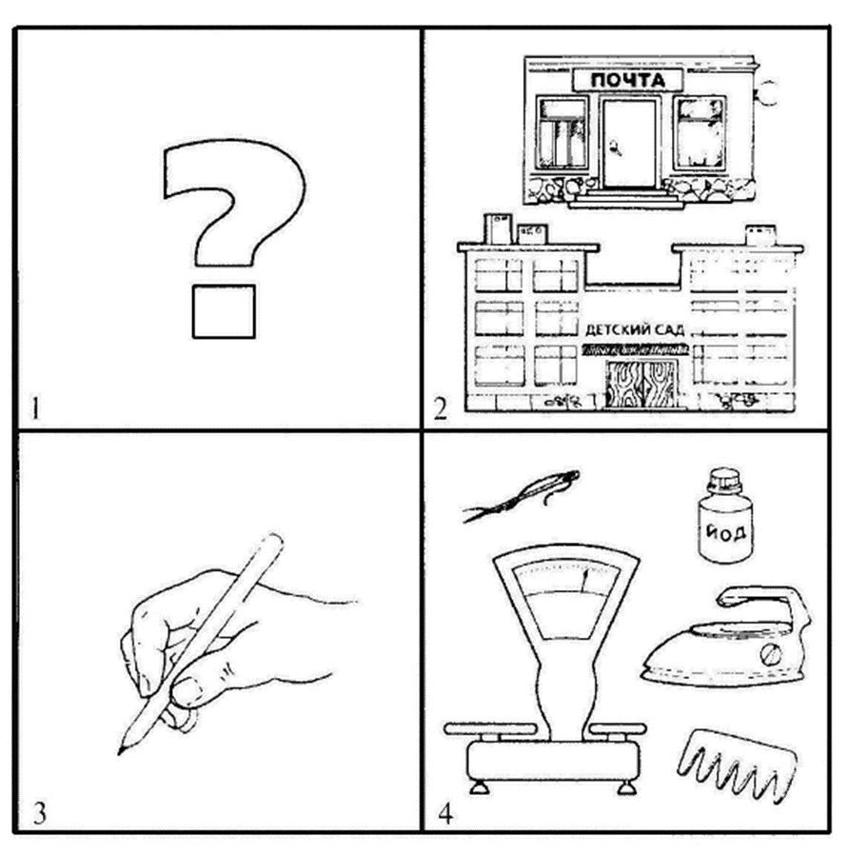
1. Кто это? (профессия мамы)
2. Где работает?
3. Что делает?
4. Что нужно для работы?
Например: Я воспитатель. Работаю в детском саду. Я играю с детьми в разные игры. Для игр мне нужны мячи, куклы, обручи, машинки, конструкторы и т.д.
Дети составляют рассказы с опорой на алгоритм.
Воспитатель: Вы большие молодцы!
Воспитатель: Ребята, помимо работы по дому, ваши мамы трудятся на своих рабочих местах. Поэтому они сильно устают и у них бывает разное настроение.
Психогимнастика «Мамино настроение»
Воспитатель предлагает детям показать, какое бывает выражение лица у мамы:
- когда она огорчается;
- когда она радуется;
- когда она сердится;
- когда она вас ругает;
- когда у нее хорошее настроение.
Воспитатель: Ребята, у наших мам бывает разное выражение лица и разное настроение, но мы всегда их любим и стараемся заботиться о них. Чтобы у ваших мам и всех членов семьи было радостное и хорошее настроение мы с вами приготовим им подарок, украсим рамку для семейной фотографии. Но перед тем как начать, мы поиграем в игру.
Пальчиковая игра «Мамы разные нужны…»
Много мам на белом свете, (разводят руки в разные стороны, затем крепко обхватывают себя за плечи)
Всех их очень любят дети!
Журналист и инженер, (поочерёдно сгибают пальчики, начиная с мизинца, сначала на одной, затем на другой руке)
Повар, милиционер,
Швея, кондуктор и учитель,
Врач, парикмахер и строитель –
Мамы разные нужны, (сжимают обе ладошки в "замочек")
Мамы разные важны! (разводят руки, поднимают ладошками вверх)
Воспитатель: Молодцы! Я предлагаю отправиться в мастерскую и украсить рамку для вашей семейной фотографии.
На столах в мастерской приготовлено: разноцветные салфетки, клей, заготовки рамок из картона, вырезанные из цветной бумаги разноцветные цветочки, бабочки.
Воспитатель: Ребята, посмотрите на экран, как красиво и интересно можно украсить рамочки для фото (Слайд 12). Вы можете придумать свой неповторимый узор. Итак, приступайте.
Дети приступают к работе.
III. Заключительная часть. Рефлексия
Воспитатель: Замечательно! Вы большие молодцы, очень хорошо сегодня потрудились! Подарите рамки вашим мамам и вместе выберете фотографию вашей семьи. А потом мы устроим выставку семейных фотографий, согласны?
Как хорошо, ребята, что у вас всех есть семьи! Вы – самые счастливые дети на свете, потому, что в ваших семьях любят друг друга и дружно живут вместе.
Ребята, предлагаю выбрать и поднять смайлик, соответствующий вашему настроению. Например, если вам понравилось сегодня на занятии и у вас хорошее настроение, то поднимите веселый смайлик.

